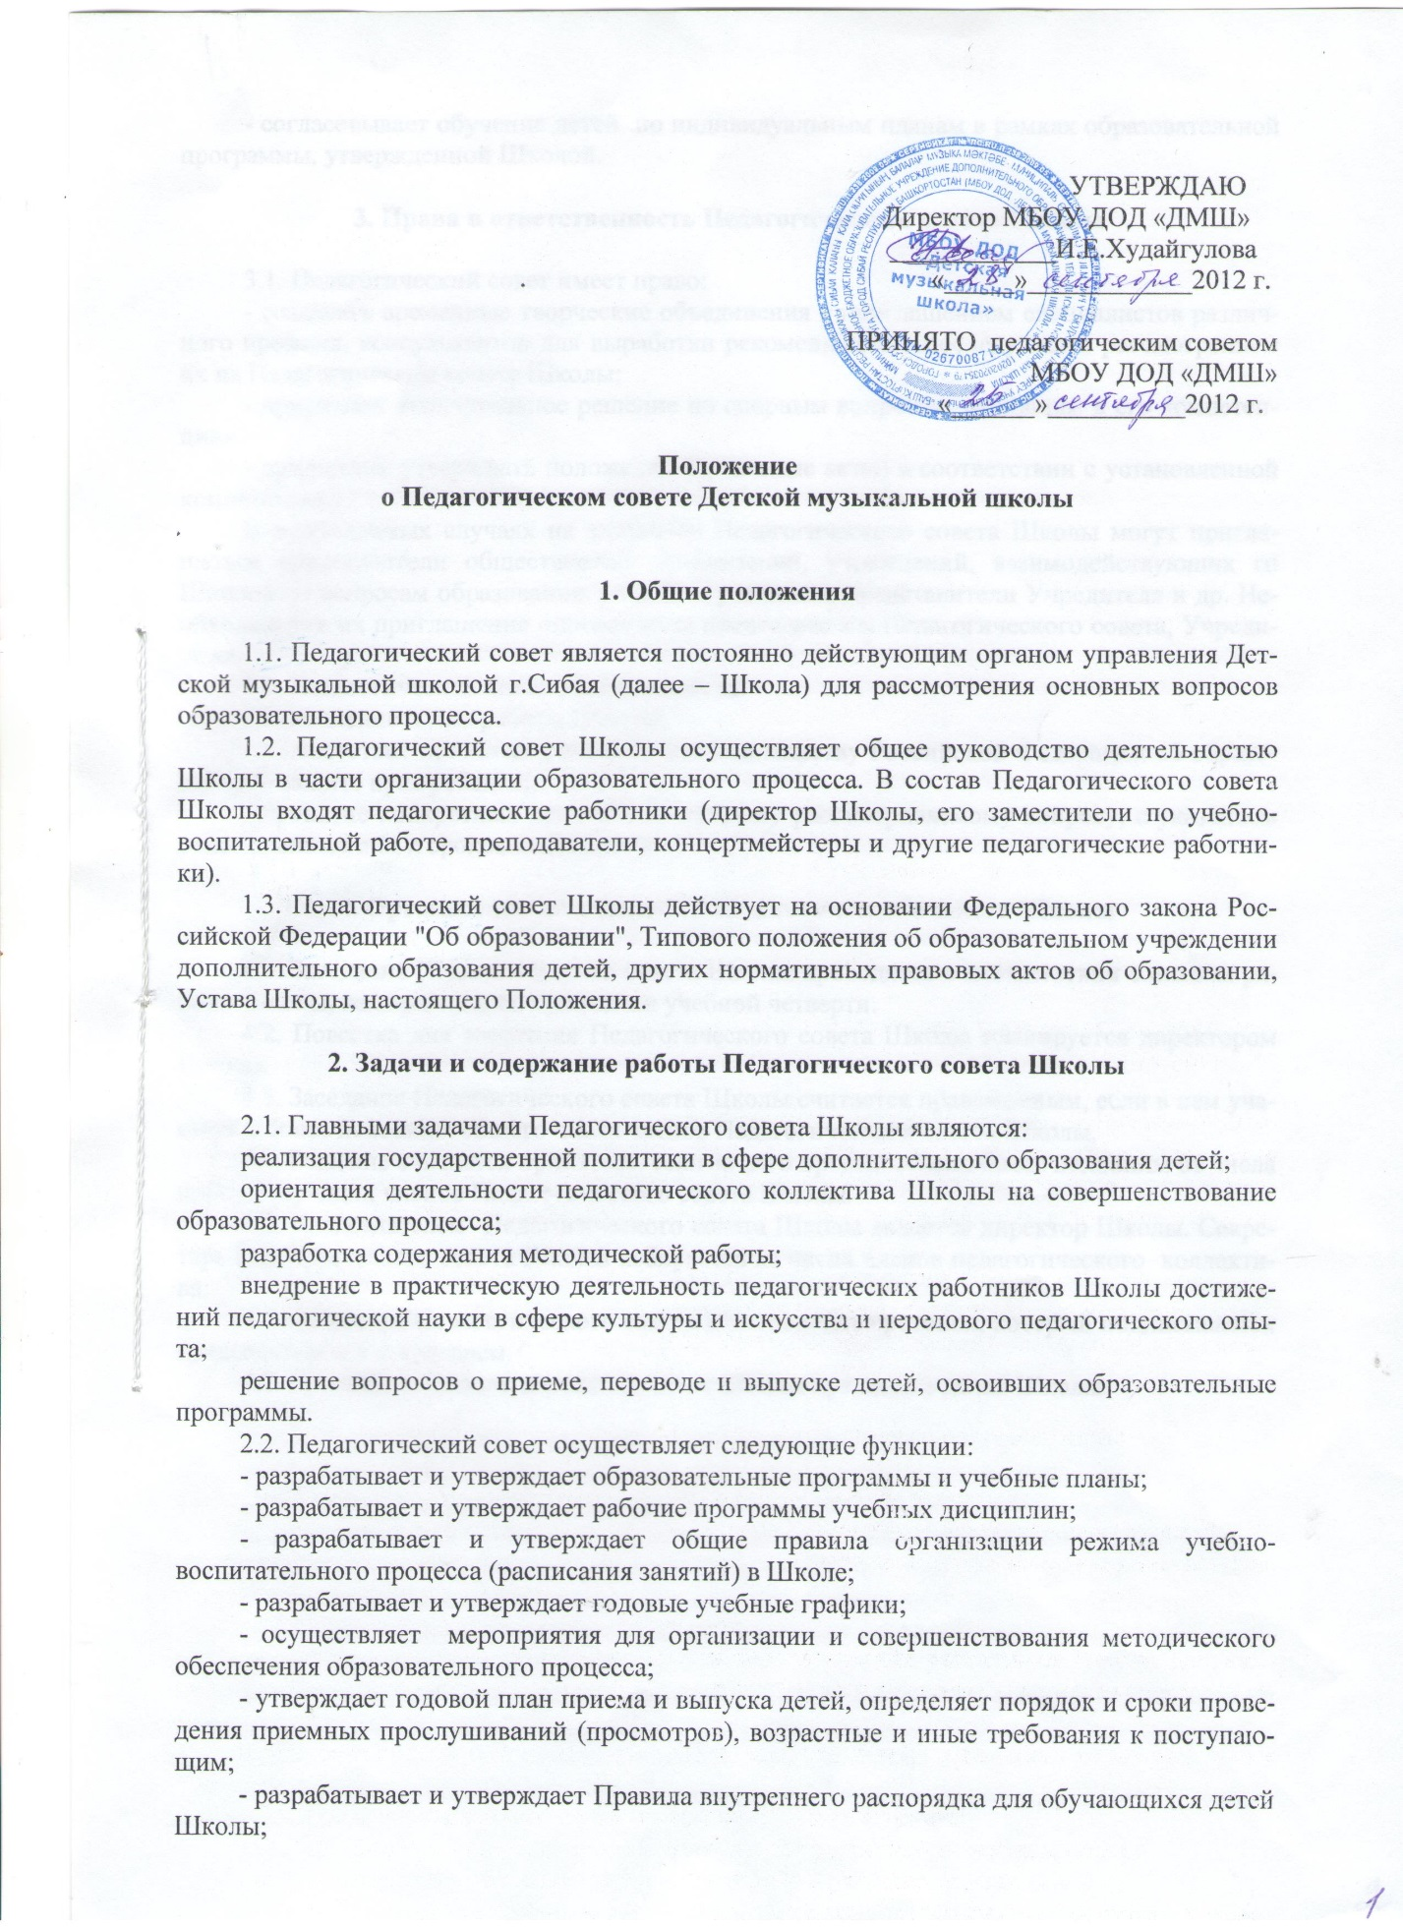

УТВЕРЖДАЮ

Директор МБОУ ДОД «ДМШ»

____________И.Е.Худайгулова

. «_____»____________2012 г.

ПРИНЯТО педагогическим советом

МБОУ ДОД «ДМШ»

«______»__________2012 г.

**Положение**

**о Педагогическом совете Детской музыкальной школы**

**1. Общие положения**

1.1. Педагогический совет является постоянно действующим органом управления Детской музыкальной школой г.Сибая (далее – Школа) для рассмотрения основных вопросов образовательного процесса.

1.2. Педагогический совет Школы осуществляет общее руководство деятельностью Школы в части организации образовательного процесса. В состав Педагогического совета Школы входят педагогические работники (директор Школы, его заместители по учебно-воспитательной работе, преподаватели, концертмейстеры и другие педагогические работники).

1.3. Педагогический совет Школы действует на основании Федерального закона Российской Федерации "Об образовании", Типового положения об образовательном учреждении дополнительного образования детей, других нормативных правовых актов об образовании, Устава Школы, настоящего Положения.

**2. Задачи и содержание работы Педагогического совета Школы**

2.1. Главными задачами Педагогического совета Школы являются:

реализация государственной политики в сфере дополнительного образования детей;

ориентация деятельности педагогического коллектива Школы на совершенствование образовательного процесса;

разработка содержания методической работы;

внедрение в практическую деятельность педагогических работников Школы достижений педагогической науки в сфере культуры и искусства и передового педагогического опыта;

решение вопросов о приеме, переводе и выпуске детей, освоивших образовательные программы.

2.2. Педагогический совет осуществляет следующие функции:

- разрабатывает и утверждает образовательные программы и учебные планы;

- разрабатывает и утверждает рабочие программы учебных дисциплин;

- разрабатывает и утверждает общие правила организации режима учебно-воспитательного процесса (расписания занятий) в Школе;

- разрабатывает и утверждает годовые учебные графики;

- осуществляет мероприятия для организации и совершенствования методического обеспечения образовательного процесса;

- утверждает годовой план приема и выпуска детей, определяет порядок и сроки проведения приемных прослушиваний (просмотров), возрастные и иные требования к поступающим;

- разрабатывает и утверждает Правила внутреннего распорядка для обучающихся детей Школы;

- согласовывает обучение детей по индивидуальным планам в рамках образовательной программы, утвержденной Школой.

**3. Права и ответственность Педагогического совета Школы**

3.1. Педагогический совет имеет право:

- создавать временные творческие объединения с приглашением специалистов различного профиля, консультантов для выработки рекомендаций с последующим рассмотрением их на Педагогическом совете Школы;

- принимать окончательное решение по спорным вопросам, входящим в его компетенцию;

- принимать, утверждать положения (локальные акты) в соответствии с установленной компетенцией.

В необходимых случаях на заседания Педагогического совета Школы могут приглашаться представители общественных организаций, учреждений, взаимодействующих со Школой по вопросам образования, родители учащихся, представители Учредителя и др. Необходимость их приглашения определяется председателем Педагогического совета, Учредителем.

3.2. Педагогический совет ответственен за:

- выполнение плана работы Школы;

- соответствие принятых решений законодательству Российской Федерации об образовании, о защите прав ребенка;

- принятие конкретных решений по каждому рассматриваемому вопросу, с указанием ответственных лиц и сроков исполнения.

**4. Организация деятельности Педагогического совета Школы**

4.1. Заседания Педагогического совета Школы проводятся в соответствии с планом работы Школы, как правило, по окончании учебной четверти.

4.2. Повестка дня заседания Педагогического совета Школы планируется директором Школы.

4.3. Заседание Педагогического совета Школы считается правомочным, если в нем участвуют более половины общего числа членов Педагогического совета Школы.

4.4. Решение считается принятым, если за него проголосовало более половины от числа присутствующих членов Педагогического совета Школы.

4.5. Председателем Педагогического совета Школы является директор Школы. Секретарь Педагогического совета Школы избирается из числа членов педагогического коллектива.

4.6. Секретарь Педагогического совета Школы ведет протокол, который подписывается председателем и секретарем.

4.7. Протоколы Педагогических советов Школы хранятся в делах Школы.